Sínodo Amazónico: una estatuilla y el miedo inducido a lo diferente

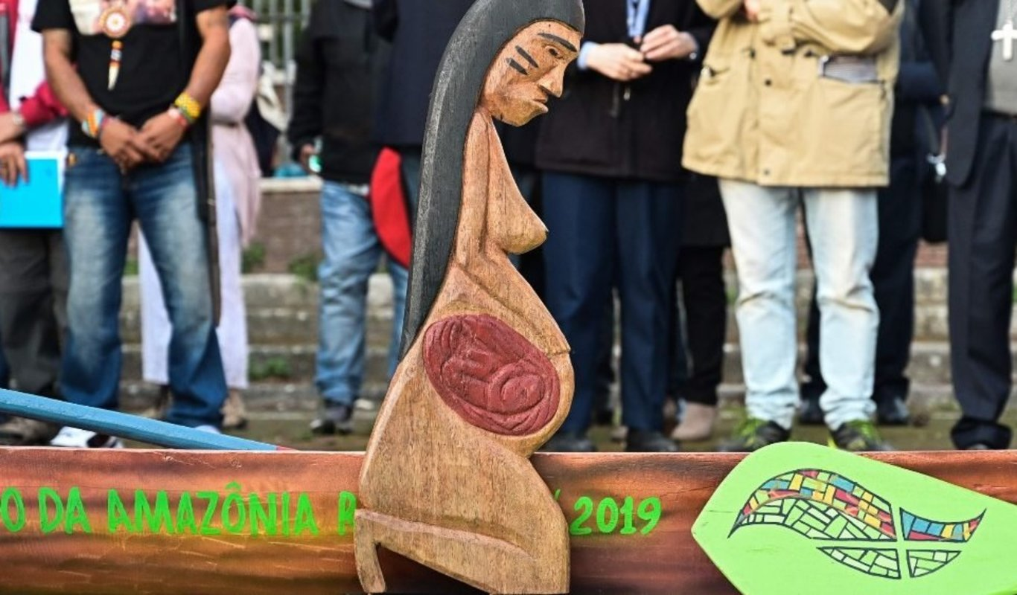

*S*e trata de una artesanía común, producida en la Amazonía por artistas locales, compartido y utilizado como símbolo de la vida y de la fecundidad: una estatua de madera que representa a una mujer indígena embarazada. Se encontraba en la Iglesia Transpontina, en Roma, junto con otros elementos amazónicos como una canoa, frutos de la selva, redes de pesca, imágenes y fotos de otros pueblos tradicionales, en el espacio de oración permanente que acompañaba, paso a paso, el Sínodo de la Amazonía, posibilitando una ocasión de encuentro con los pueblos indígenas, entre ellos y con la gente de Roma.

De repente, explotó una polémica que clamaba al paganismo y a la veneración de imágenes idolátricas. Un video de una acción “punitiva” y “reparadora”, que documenta el robo de la estatua de la iglesia y la lanza en el río Tíber (Tevere), le da la vuelta al mundo y es objeto de comentarios en múltiples idiomas.

Los críticos del Sínodo de la Amazonía saben bien que el problema no está en esta imagen. Si no en la estrategia eficaz de la comunicación actual: cuando se pretende desmontar, confundir o debilitar procesos, se tiende a focalizar elementos simbólicos que apelan a los sentimientos primarios de las personas: el miedo, la autodefensa, el vínculo visceral con las propias convicciones. Es una técnica bastante usada también en procesos políticos recientes, como sucedió en Brasil, con el “kit gay” (fake news con que en campaña electoral el actual presidente difamó su adversario), o en el Brexit, con la amenaza turca (conforme la denuncia de Carole Cadwallard sobre los tantos comentarios manipulados que circulaban por Facebook en la época del referéndum británico).

La estatuilla indígena no es un caso aislado, a pesar de ser un poco folclórico: se trata de una nueva etapa de un plan bien orquestado, relacionado con otras estrategias de crítica al Sínodo y al Papa Francisco; un proyecto respaldado por cuantiosas inversiones de dinero, conocimiento y uso manipulado de los medios de comunicación.

El Papa Francisco lo ha comprendido. Durante los trabajos de las tres semanas de asamblea sinodal se ha pronunciado, brevemente, sólo en tres ocasiones. En una de ellas lo hizo para pedir perdón, como obispo de Roma, a las personas que han sido ofendidas con ese gesto. No lo ha dejado pasar desapercibido y no ha agredido a los detractores del Sínodo, pero ha dejado claro que fue un ataque y una ofensa al derecho y a la dignidad de muchas personas y culturas. Además, subrayó que no hay nada de idolátrico en el hecho de enriquecer la oración con símbolos y gestos que provienen de las culturas indígenas.

*Este evento nos permite desenmascarar un método de comunicación que continuará agrediendo, frecuentemente de manera superficial y case siempre fundamentalista, muchos procesos de conversión y de cambio en la Iglesia, así como profundizar varias propuestas políticas constructivas.*

*También nos hace reflexionar sobre el encuentro entre el Evangelio, la religión y las culturas: el Evangelio nació en el corazón de una cultura específica, de Palestina. Se ha adaptado y ha adquirido formas y expresiones de la cultura griega, primero, y romana, después. En torno a este Evangelio se ha consolidado una forma religiosa con el predominio de características culturales latinas y occidentales.*

En efecto, la Iglesia católica ha adquirido e integrado elementos, símbolos, gestos y tradiciones de otras culturas, consideradas “paganas”, como el uso de los templos dedicados a los santos y decorados con las ramas de los árboles, el incienso, las lámparas y las velas, las promesas para obtener la curación de una enfermedad, el agua bendita, las fiestas y los ciclos litúrgicos, el uso de los calendarios, las procesiones, la bendición de los campos, los paramentos sacerdotales, las tonsura, el anillo usado en el matrimonio, la orientación de las Iglesias, las imágenes, el canto eclesiástico y el kyrie eleison.

El cardenal Newman, quien fue recientemente canonizado, explica que todos estos elementos son de origen “pagano” y que han sido positivamente integrados a nuestra religión. Sin embargo, ahora que el mundo se abre cada vez más a la pluralidad de los encuentros interculturales, defendemos una religión “pura” que no se deja “contaminar” por elementos de otras culturas y por eso los demoniza y los exorciza.

Detrás de esa apología, en un tiempo de precariedad y de incertidumbre sobre el futuro, se esconde el miedo de perder otras seguridades. Nos atrincheramos en nuestras convicciones, sin darnos cuenta del serio peligro de la asfixia espiritual y del racismo de nuestras posturas.

Hombres, “blancos” y europeos, declarándose fieles a las leyes de la religión católica, han invadido una iglesia y un espacio de oración en el cual estaban entrelazadas diversas culturas en respetuosa escucha de Dios y del Sínodo y han rasgado una imagen femenina, símbolo de la vida, con trazos indígenas, con la intención de “purificar” la fe.

Pero, por tras de ese miedo y de esa violencia, como decíamos al inicio, se esconden proyectos consistentes, que se sirven de eso y lo manipulan, en diversas ocasiones y en varias partes del mundo, para atacar procesos, propuestas religiosas y políticas que intentan promover la integración de las diferencias, la reducción de la exclusión, la justicia y el compromiso contra toda disparidad de derechos y contra la acumulación de dinero y de poder.

Después de las estatuas, otros detalles simbólicos serán agigantados y utilizados al servicio de este plan. Una respuesta a ese tipo de reacción epidérmica, agresiva, visceral, autoreferencial y llena de rabia se puede dar con los hechos, con el testimonio concreto, la experiencia de vida, el diálogo directo, el encuentro, la reflexión y con el debate respetuoso, en el que se de atención a los predilectos de Dios y se reconozca autoridad de palabra y de propuestas a las víctimas de este sistema, que excluye al diferente, al más frágil, al menos útil.

***Desde Roma, Padre Dário Bossi, Red Iglesias y Minería***

[www.iglesiasymineria.org/2019/11/01/sinodo-amazonico-una-estatuilla-y-el-miedo-inducido-a-lo-diferente/](http://www.iglesiasymineria.org/2019/11/01/sinodo-amazonico-una-estatuilla-y-el-miedo-inducido-a-lo-diferente/)